Звіт про виконання практичних завдань до лекцій з курсу Технології програмування на мові Python

Звіт до Теми №1
Функції та змінні
Завдання 1. Обернути рядок в зворотному порядку.
Хід виконання завдання: Написано скрипт у середовищі VS Code, який використовує зріз [::-1] для того, щоб перевернути текст.
Текст програми:
text = "Привіт, світ!"
reversed_text = text[::-1]
print(reversed_text)
Посилання на github:
https://github.com/julia1104cyber/TP-KB-251-Yulia-Martynenko/blob/main/topic_01/task1.py

Знімок екрану з посилання на github:
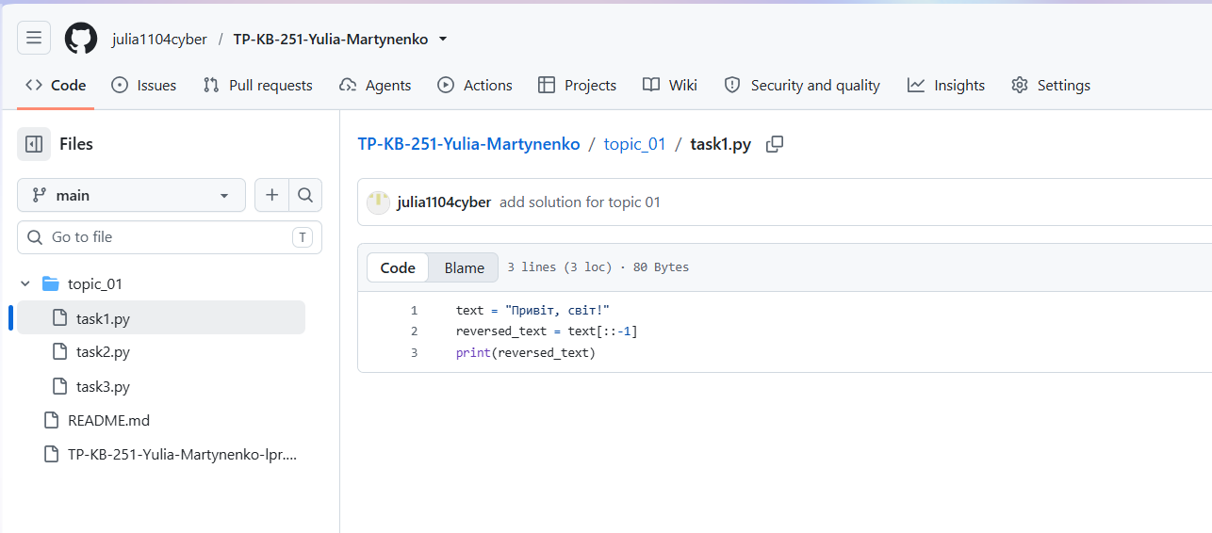
Завдання 2. Виконати тестування функцій, що працюють з рядками: strip(), capitalize(), title(), upper(), lower().
Хід виконання завдання: Написано скрипт у середовищі VS Code для тестування вбудованих рядкових методів на прикладі тестового рядка.
Текст програми:
text = " тестовий РЯДОК "
print(text.strip())
print(text.capitalize())
print(text.title())
print(text.upper())
print(text.lower())
Посилання на github:
https://github.com/julia1104cyber/TP-KB-251-Yulia-Martynenko/blob/main/topic_01/task2.py
Знімок екрану з посилання на github:
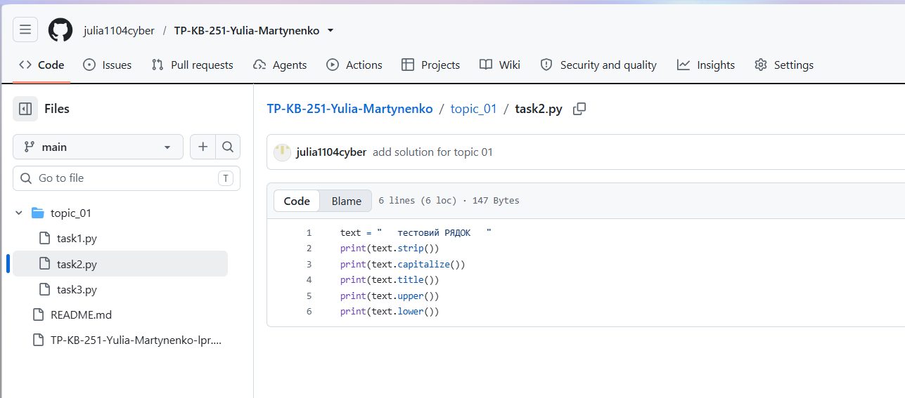

Завдання 3. Написати функцію пошуку дискримінанту квадратного рівняння.
Хід виконання завдання: Написано скрипт у середовищі VS Code з використанням математичної формули D=b2-4ac для обчислення дискримінанту.
Текст програми:
def find_discriminant(a, b, c):
return b**2 - 4*a*c

print(find_discriminant(2, 5, -3))
Посилання на github:
https://github.com/julia1104cyber/TP-KB-251-Yulia-Martynenko/blob/main/topic_01/task3.py
Знімок екрану з посилання на github:
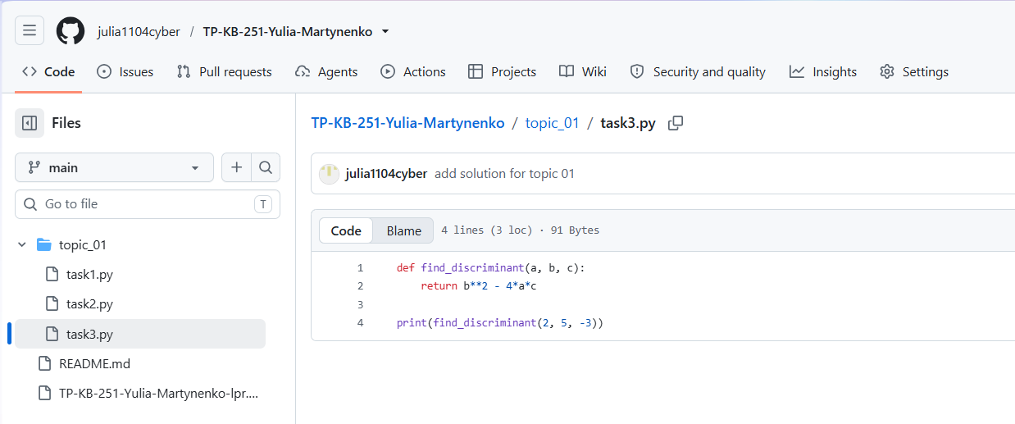

Звіт до Теми №2
Умовний перехід
Завдання 1. Написати функцію пошуку коренів квадратного рівняння використовуючи функцію розрахунку дискримінанту з попередньої теми та умовні переходи.
Хід виконання завдання: Написано скрипт у середовищі VS Code, який обчислює корені квадратного рівняння за допомогою умовних конструкцій if/else.
Текст програми:
import math

def find_discriminant(a, b, c):
return b**2 - 4*a*c

def find_roots(a, b, c):
d = find_discriminant(a, b, c)
if d > 0:
x1 = (-b + math.sqrt(d)) / (2*a)
x2 = (-b - math.sqrt(d)) / (2*a)
return f"Два корені: x1 = {x1}, x2 = {x2}"
elif d == 0:
x = -b / (2*a)
return f"Один корінь: x = {x}"
else:
return "Коренів немає (дискримінант менший за нуль)"

print(find_roots(1, -3, 2))

Посилання на github:
https://github.com/julia1104cyber/TP-KB-251-Yulia-Martynenko/blob/main/topic_02/task1.py
Знімок екрану з посилання на github:
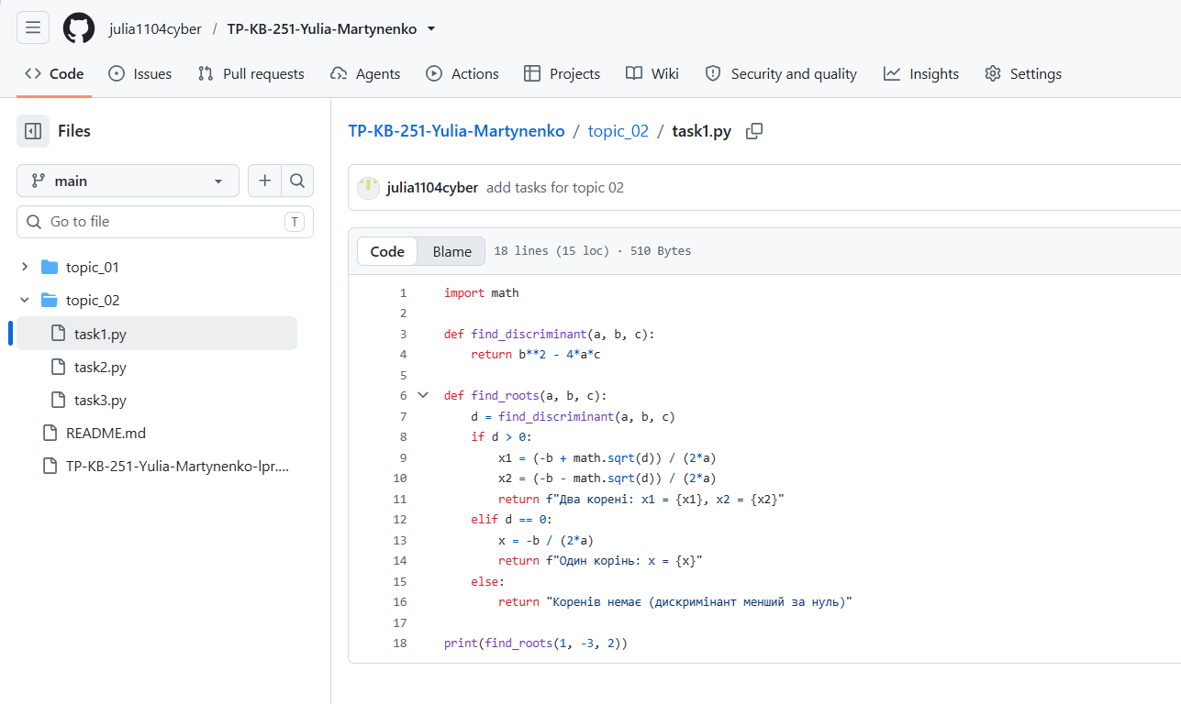
Завдання 2: Написати програму калькулятор використовуючи if else конструкцію. Кожна операція має бути виконана в окремій функції.
Хід виконання завдання: Написано скрипт у середовищі VS Code, який реалізує базові математичні операції у вигляді окремих функцій та використовує конструкцію if/else для вибору математичної дії.
Текст програми:
def add(a, b):
return a + b

def subtract(a, b):
return a - b

def multiply(a, b):
return a * b

def divide(a, b):
if b == 0:
return "Помилка: ділення на нуль!"
return a / b

def calculator_if_else(a, b, operation):
if operation == "+":
return add(a, b)
elif operation == "-":
return subtract(a, b)
elif operation == "*":
return multiply(a, b)
elif operation == "/":
return divide(a, b)
else:
return "Невідома операція"

print("10 + 5 =", calculator_if_else(10, 5, "+"))
print("10 / 0 =", calculator_if_else(10, 0, "/"))
Посилання на github:
https://github.com/julia1104cyber/TP-KB-251-Yulia-Martynenko/blob/main/topic_02/task2.py
Знімок екрану з посилання на github:
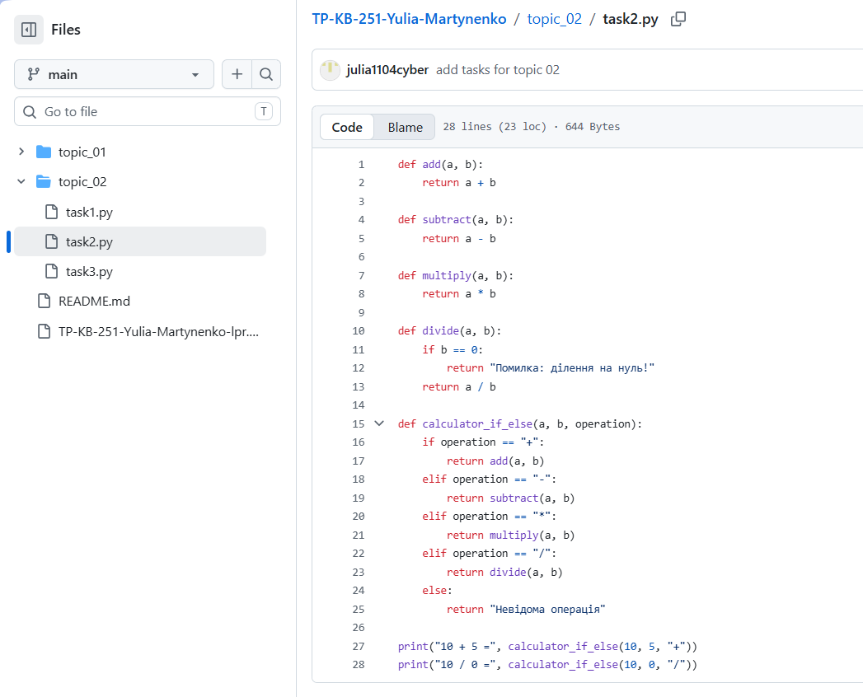
Завдання 3. Написати програму калькулятор використовуючи match конструкцію. Кожна операція має бути виконана в окремій функції.
Хід виконання завдання: Написано скрипт у середовищі VS Code, який реалізує функції калькулятора, використовуючи сучасну конструкцію match/case для зручного вибору математичної операції.
Текст програми:
def add(a, b):
return a + b

def subtract(a, b):
return a - b

def multiply(a, b):
return a * b

def divide(a, b):
if b == 0:
return "Помилка: ділення на нуль!"
return a / b

def calculator_match(a, b, operation):
match operation:
case "+":
return add(a, b)
case "-":
return subtract(a, b)
case "*":
return multiply(a, b)
case "/":
return divide(a, b)
case _:
return "Невідома операція"

print("10 * 5 =", calculator_match(10, 5, "*"))
print("10 - 5 =", calculator_match(10, 5, "-"))
Посилання на github:
https://github.com/julia1104cyber/TP-KB-251-Yulia-Martynenko/blob/main/topic_02/task3.py
Знімок екрану з посилання на github:
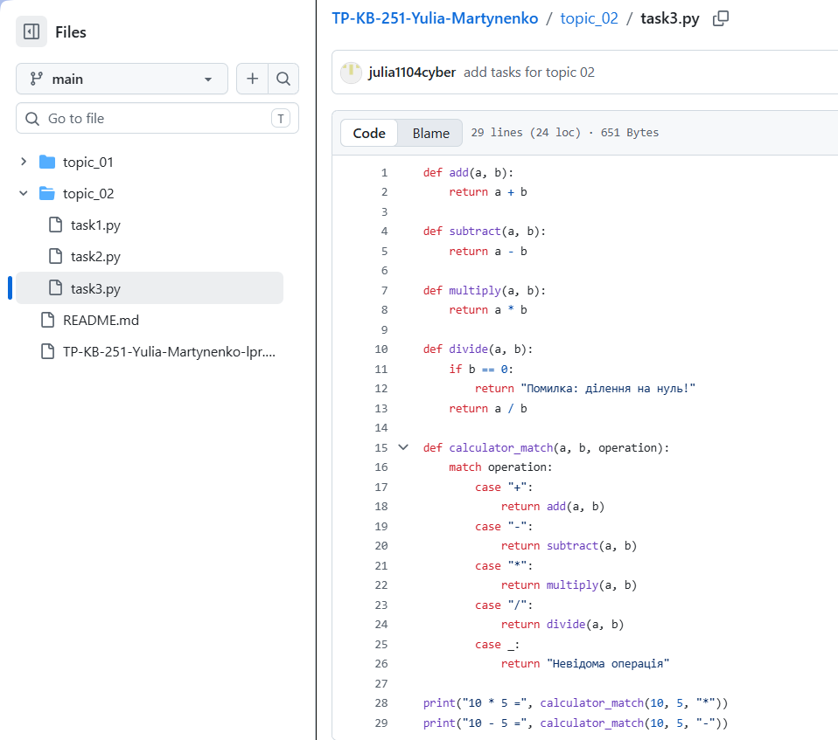

Звіт до теми №3
Цикли
Завдання 1. Написати програму калькулятор з постійними запитами на введення нових даних та операцій. За основу взяти програму калькулятор з попередньої теми. Реалізувати механізм завершення програми після отримання відповідної команди.
Хід виконання завдання: Написано скрипт, який використовує цикл while True для безперервної роботи калькулятора, та обробку виключень try/except для перевірки правильності введених чисел.
Текст програми:
def add(a, b): return a + b
def subtract(a, b): return a - b
def multiply(a, b): return a * b
def divide(a, b):
if b == 0: return "Помилка: ділення на нуль!"
return a / b

while True:
action = input("Введіть операцію (+, -, *, /) або 'q' для виходу: ")

if action.lower() == 'q' or action.lower() == 'й':
print("Програму завершено.")
break

if action not in ['+', '-', '*', '/']:
print("Невідома операція. Спробуйте ще раз.")
continue

try:
a = float(input("Введіть перше число: "))
b = float(input("Введіть друге число: "))
except ValueError:
print("Будь ласка, вводьте лише числа!")
continue

match action:
case "+": print(f"Результат: {add(a, b)}")
case "-": print(f"Результат: {subtract(a, b)}")
case "*": print(f"Результат: {multiply(a, b)}")
case "/": print(f"Результат: {divide(a, b)}")
print("-" * 20)

Посилання на github:
https://github.com/julia1104cyber/TP-KB-251-Yulia-Martynenko/blob/main/topic_03/task1.py
Знімок екрану з посилання на github:
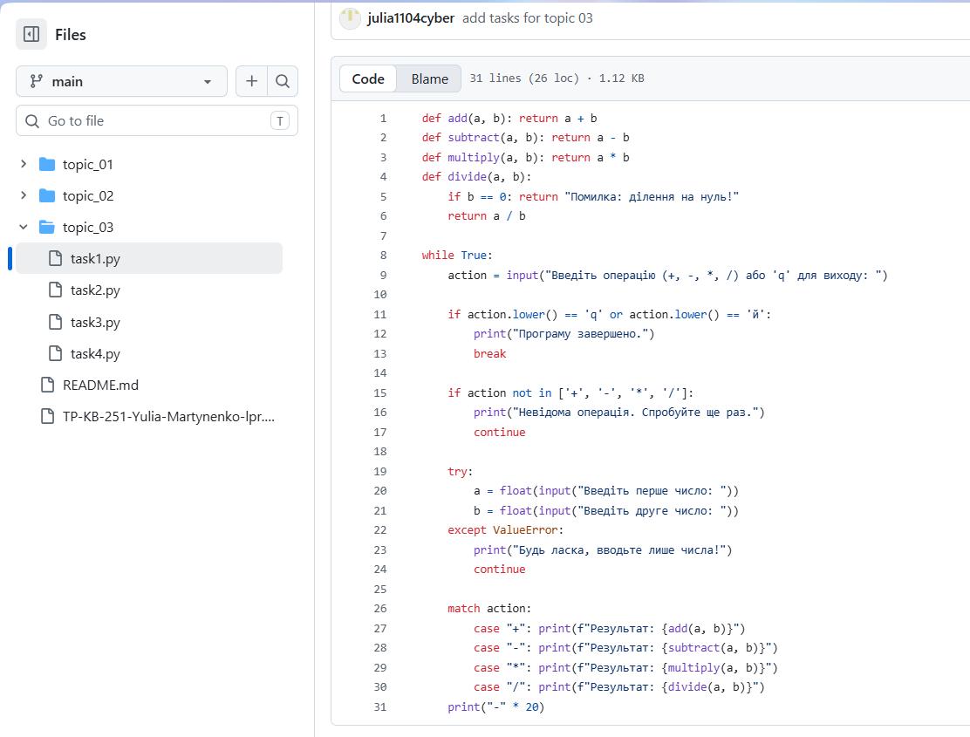
Завдання 2. Написати програму тестування функцій списків таких як: extend(), append(), insert(id, val), remove(val), clear(), sort(), reverse(), copy()
Хід виконання завдання: Написано скрипт для практичного тестування основних вбудованих методів роботи зі списками (list) у Python.
Текст програми:
my_list = [10, 20, 30]
print("Початковий список:", my_list)

my_list.append(40)
print("Після append(40):", my_list)

my_list.extend([50, 60])
print("Після extend([50, 60]):", my_list)

my_list.insert(1, 15)
print("Після insert(1, 15):", my_list)

my_list.remove(15)
print("Після remove(15):", my_list)

my_list.sort(reverse=True)
print("Після sort(reverse=True):", my_list)

my_list.reverse()
print("Після reverse():", my_list)

list_copy = my_list.copy()
print("Скопійований список (copy):", list_copy)

my_list.clear()
print("Після clear():", my_list)
Посилання на github: https://github.com/julia1104cyber/TP-KB-251-Yulia-Martynenko/blob/main/topic_03/task2.py
Знімок екрану з посилання на github:
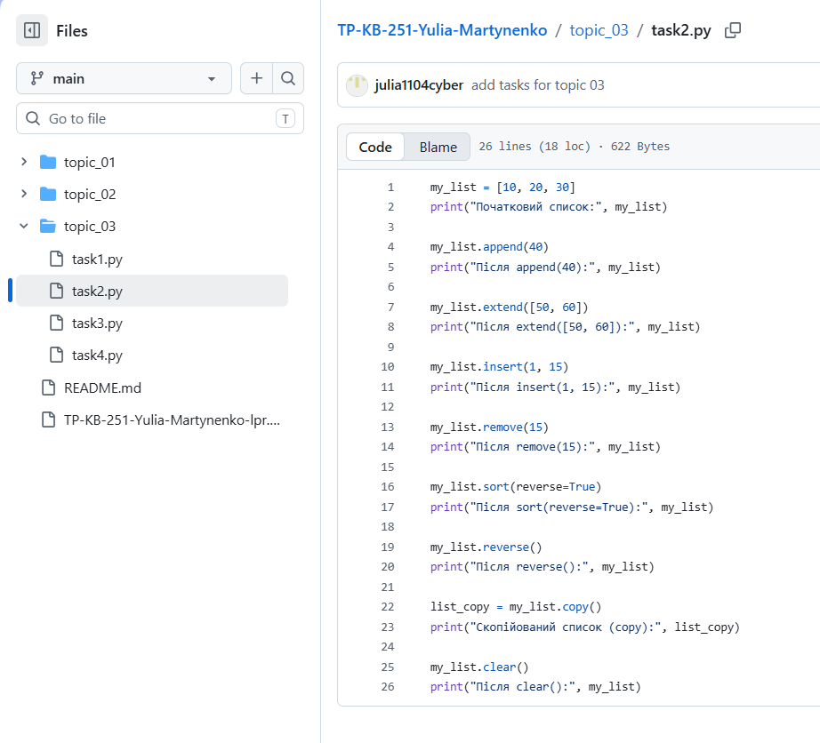
Завдання 3. Написати програму тестування функцій словників таких як: update(), del(), clear(), keys(), values(), items()
Хід виконання завдання: Створено скрипт для перевірки роботи базових методів словників (dict), включаючи додавання, видалення та отримання елементів.
Текст програми:
my_dict = {"name": "Yulia", "age": 19}
print("Початковий словник:", my_dict)

my_dict.update({"city": "Chernihiv", "student": True})
print("Після update:", my_dict)

del my_dict["student"]
print("Після del (видалення ключа 'student'):", my_dict)

print("Ключі (keys):", list(my_dict.keys()))
print("Значення (values):", list(my_dict.values()))
print("Елементи (items):", list(my_dict.items()))

my_dict.clear()
print("Після clear():", my_dict)
Посилання на github:
https://github.com/julia1104cyber/TP-KB-251-Yulia-Martynenko/blob/main/topic_03/task3.py
Знімок екрану з посилання на github:
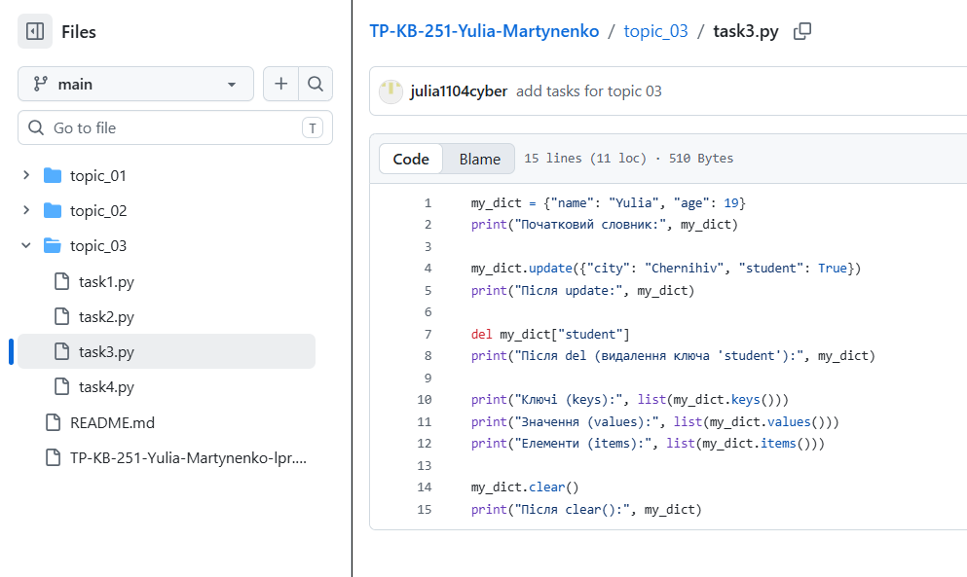
Завдання 4. Маючи відсортований список, написати функцію пошуку позиції для вставки нового елементу в список.
Хід виконання завдання: Написано функцію, яка перебирає елементи відсортованого списку та знаходить правильний індекс для вставки нового значення без порушення сортування.
Текст програми:
def find_insert_position(sorted_list, new_element):
for i in range(len(sorted_list)):
if sorted_list[i] >= new_element:
return i
return len(sorted_list)

my_list = [10, 20, 30, 40, 50]
new_val = 35

pos = find_insert_position(my_list, new_val)

print(f"Відсортований список: {my_list}")
print(f"Нове значення для вставки: {new_val}")
print(f"Позиція (індекс) для вставки: {pos}")

my_list.insert(pos, new_val)
print(f"Список після вставки: {my_list}")
Посилання на github:
https://github.com/julia1104cyber/TP-KB-251-Yulia-Martynenko/blob/main/topic_03/task4.py
Знімок екрану з посилання на github:
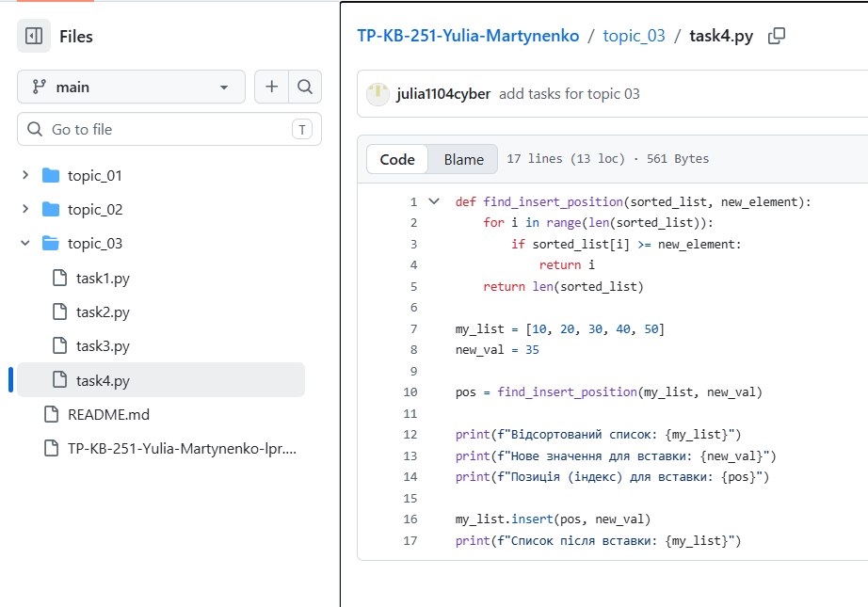

Звіт до Теми №4
Виняткові ситуації
Завдання 1. Розширити програму калькулятор функцією запитів даних для виконання операцій від користувача, що обробляє виняткові ситуації. Розширити функцію ділення обробкою виняткової ситуації ділення но нуль.
Хід виконання завдання: Створено окрему функцію get_number з використанням конструкції try/except (ValueError) для безпечного отримання чисел від користувача. Функцію ділення розширено обробкою винятку ZeroDivisionError. Також було опрацьовано документацію Python щодо вбудованих виняткових ситуацій.
Текст програми:
def get_number(prompt):
while True:
try:
return float(input(prompt))
except ValueError:
print("Помилка: введено не число! Будь ласка, спробуйте ще раз.")

def add(a, b):
return a + b

def subtract(a, b):
return a - b

def multiply(a, b):
return a * b

def divide(a, b):
try:
return a / b
except ZeroDivisionError:
return "Помилка: неможливо поділити на нуль!"

while True:
action = input("Введіть операцію (+, -, *, /) або 'q' для виходу: ")

if action.lower() == 'q' or action.lower() == 'й':
print("Програму завершено.")
break

if action not in ['+', '-', '*', '/']:
print("Невідома операція. Спробуйте ще раз.")
continue

a = get_number("Введіть перше число: ")
b = get_number("Введіть друге число: ")

match action:
case "+": print(f"Результат: {add(a, b)}")
case "-": print(f"Результат: {subtract(a, b)}")
case "*": print(f"Результат: {multiply(a, b)}")
case "/": print(f"Результат: {divide(a, b)}")
print("-" * 20)
Посилання на github:
https://github.com/julia1104cyber/TP-KB-251-Yulia-Martynenko/blob/main/topic_04/task1.py
Знімок екрану з посилання на github:

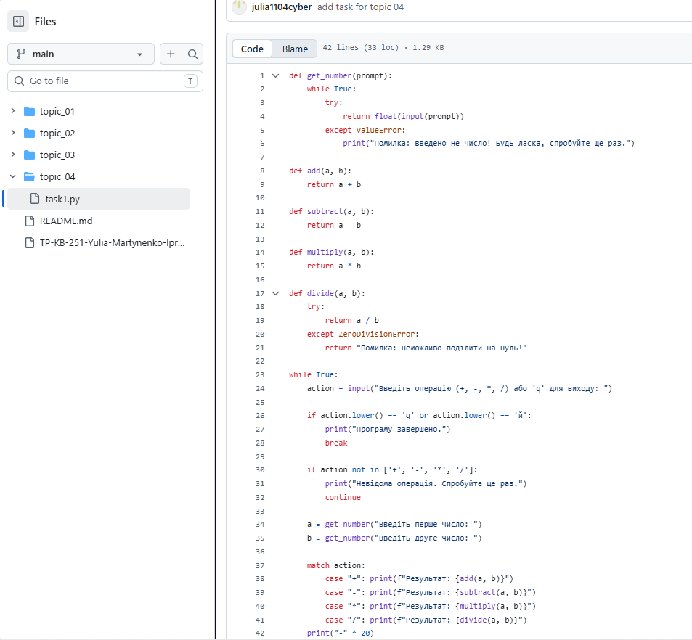

Звіт до Теми №5
Бібліотеки
Завдання 1. Гра з комп’ютером: камінь, ножиці, папір.
Хід виконання завдання: Написано програму, яка запитує значення у користувача та генерує відповідь комп'ютера за допомогою методу random.choice(). Переможець визначається за допомогою умовних конструкцій if/elif/else.
Текст програми:
import random

choices = ["stone", "scissor", "paper"]
print("Гра: Камінь (stone), Ножиці (scissor), Папір (paper)")
user_choice = input("Ваш вибір: ").lower().strip()

if user_choice not in choices:
print("Помилка: введено неправильне значення!")
else:
comp_choice = random.choice(choices)
print(f"Комп'ютер вибрав: {comp_choice}")

if user_choice == comp_choice:
print("Результат: Нічия!")
elif (user_choice == "stone" and comp_choice == "scissor") or \
(user_choice == "scissor" and comp_choice == "paper") or \
(user_choice == "paper" and comp_choice == "stone"):
print("Результат: Ви перемогли!")
else:
print("Результат: Комп'ютер переміг!")
https://github.com/julia1104cyber/TP-KB-251-Yulia-Martynenko/blob/main/topic_05/task1.py
Знімок екрану з посилання на github:
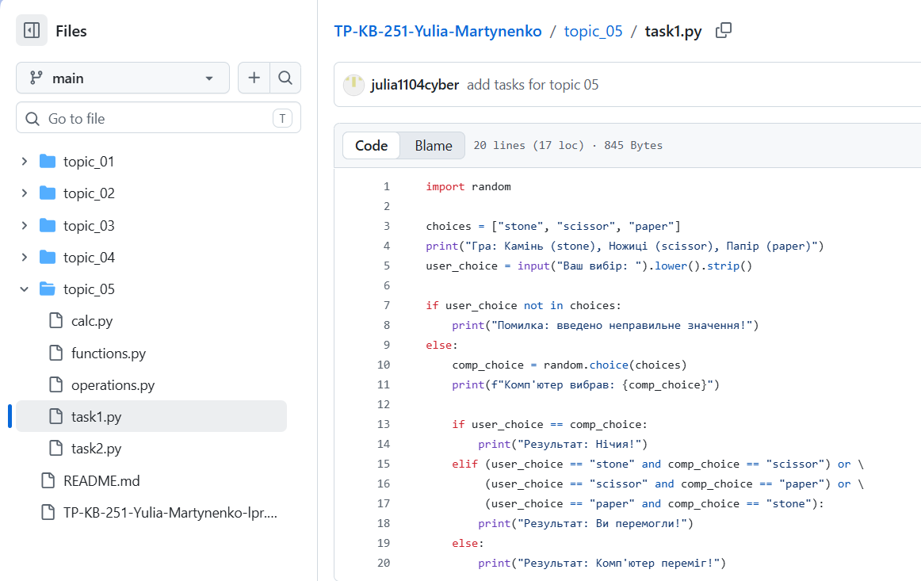
Завдання 2. Програма конвертування іноземної валюти в українську гривню.
Хід виконання завдання: Написано програму, що використовує модуль requests для звернення до відкритого API Національного банку України (НБУ). Програма успішно парсить JSON-відповідь та конвертує суму для EUR, USD та PLN.
Текст програми:
import requests

def get_currency_rate(currency_code):
url = "https://bank.gov.ua/NBUStatService/v1/statdirectory/exchange?json"
try:
response = requests.get(url)
data = response.json()
for item in data:
if item['cc'] == currency_code:
return item['rate']
return None
except:
print("Помилка з'єднання з API НБУ.")
return None

print("Доступні валюти для конвертації: EUR, USD, PLN")
currency = input("Введіть тип валюти: ").upper().strip()

if currency in ["EUR", "USD", "PLN"]:
try:
amount = float(input("Введіть кількість валюти: "))
rate = get_currency_rate(currency)
if rate:
result = amount * rate
print(f"Поточний курс {currency}: {rate}")
print(f"{amount} {currency} = {result:.2f} UAH")
else:
print("Не вдалося знайти курс для цієї валюти.")
except ValueError:
print("Помилка: введіть числове значення!")
else:
print("Помилка: ця валюта не підтримується.")
Посилання на github: https://github.com/julia1104cyber/TP-KB-251-Yulia-Martynenko/blob/main/topic_05/task2.py
Знімок екрану з посилання на github:
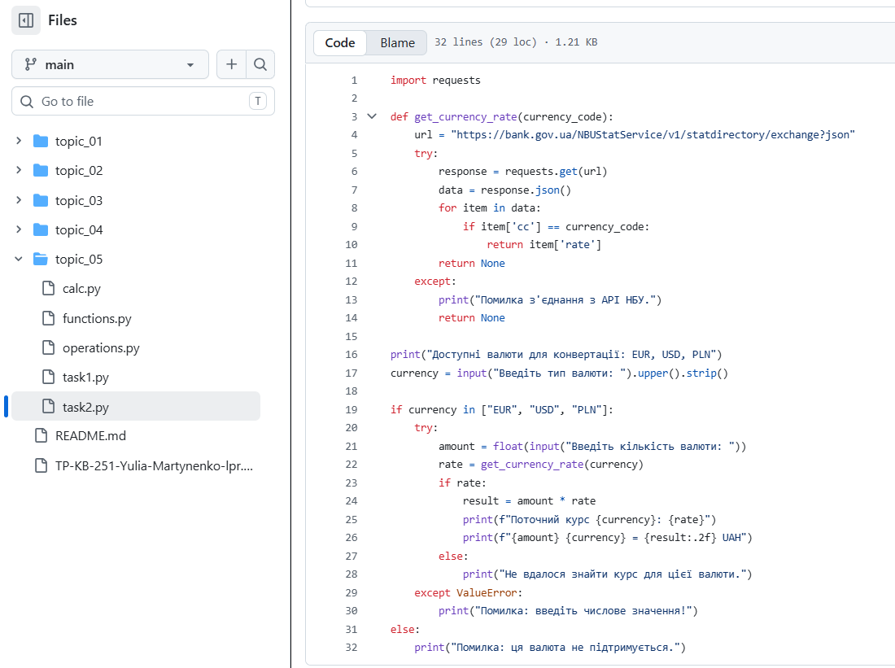
Завдання 3. Використання модулів для програми калькулятор.
Хід виконання завдання: Монолітну програму калькулятора розділено на три окремі модулі (functions.py, operations.py та calc.py) за допомогою механізмів імпорту в Python, що забезпечує кращу структуру коду.
Текст програми calc.py:
from operations import get_number, perform_operation

print("--- Модульний Калькулятор ---")
while True:
action = input("Введіть операцію (+, -, *, /) або 'q' для виходу: ").strip()
if action.lower() in ['q', 'й']:
print("Програму завершено.")
break
if action not in ['+', '-', '*', '/']:
print("Невідома операція.")
continue

a = get_number("Введіть перше число: ")
b = get_number("Введіть друге число: ")

result = perform_operation(action, a, b)
print(f"Результат: {result}")
print("-" * 20)

Посилання на github:
https://github.com/julia1104cyber/TP-KB-251-Yulia-Martynenko/tree/main/topic_05
Знімок екрану з посилання на github:


